Статистическая информация
о проведении в образовательных организациях муниципалитета предметной недели по ОПК в МОАНУ СОШ №19 имени Героя России С.А. Наточего

№ п/п | Показатели | Результаты
1. | Сроки проведения мероприятий Недели ОПК в ОО муниципалитета | С 11.04.2024 по17.04.2024
2. | Количество классов принявших участие в мероприятиях Недели ОПК | 44 класса
3. | Численность вовлеченных школьников в проведение мероприятий Недели ОПК | 1285
4. | Численность педагогов, принявших участие в проведении Недели ОПК | Учителя начальных классов: 20  Учителя ОПК, ОРКСЭ- 2  Учитель кубановедения, ИЗО-1  учитель кубановедения , музыки- 1  учителя литературы- 6  преподаватели кружков — 3  учитель обществознания -1  классные руководители 5-11 кл. - 24  Библиотекарь -1
5. | Численность священнослужителей-кураторов, принявших участие в проведении Недели ОПК | Отец Александр (Бондаренко А. )- настоятель храма Новомученников Кубанских г. Кореновска  Отец Трифон — настоятель Свято-Владимирского храма г. Кореновска
6. | Количество проведенных мероприятий в образовательных организациях муниципалитета в рамках Недели ОПК | 20 тематических мероприятий, задействованы были все классы шкоы.
7. | Используемые формы организации и проводимые мероприятия Недели ОПК | Торжественное открытие и закрытие недели, классные часы, беседы, информационные минутки, просмотры тематических мультфильмов и короткометражных кинолент из серии «Доброе кино», обсуждение увиденного, благотворительная акция, библиотечный урок, тематическая выставка православной литературы, посещение церковно-приходской библиотеки, музейный урок, шефская работа, викторины, мастер классы, творческие выставки, посещение праздничных богослужений в храмах, экскурсия на колокольню храма, выпуск православной стенгазеты, встречи священнослужителя с детьми и родителями.

Фото отчет предметной недели ОПК
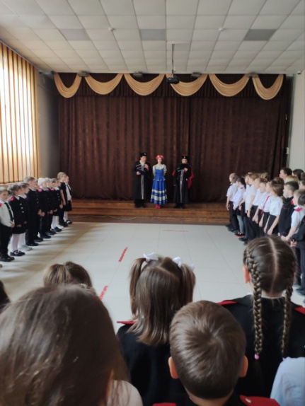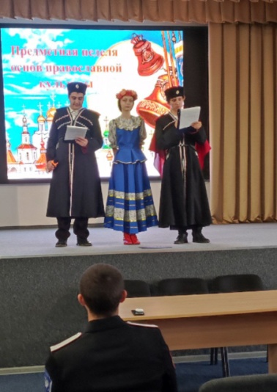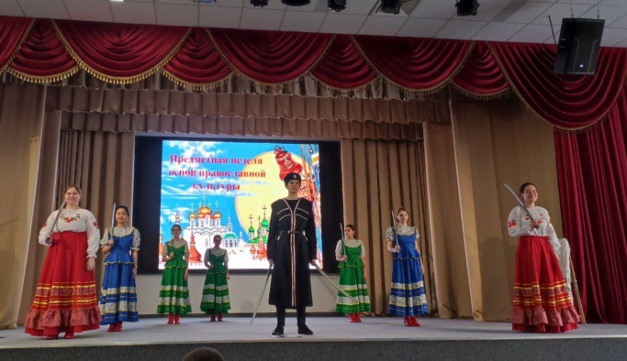
Открытие предметной недели ОПК.
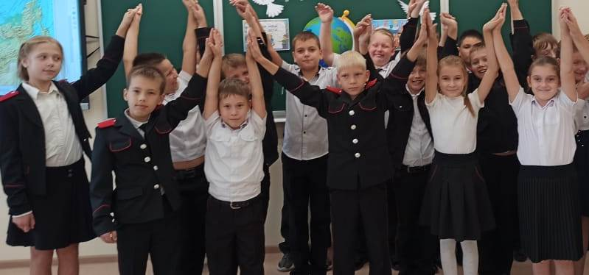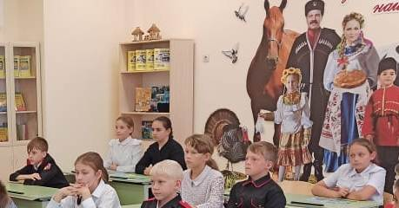
Час духовности : «Твори добро»

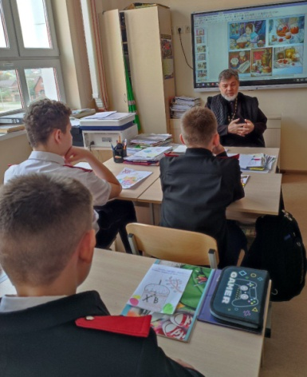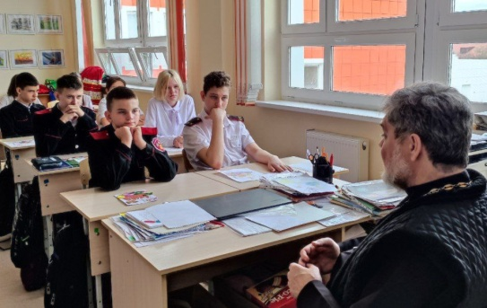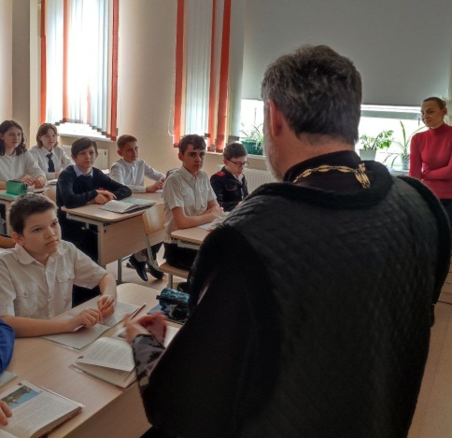
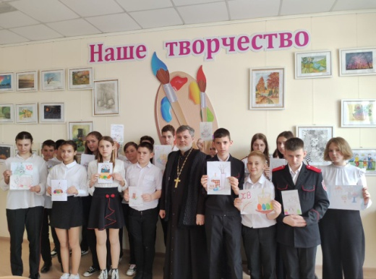 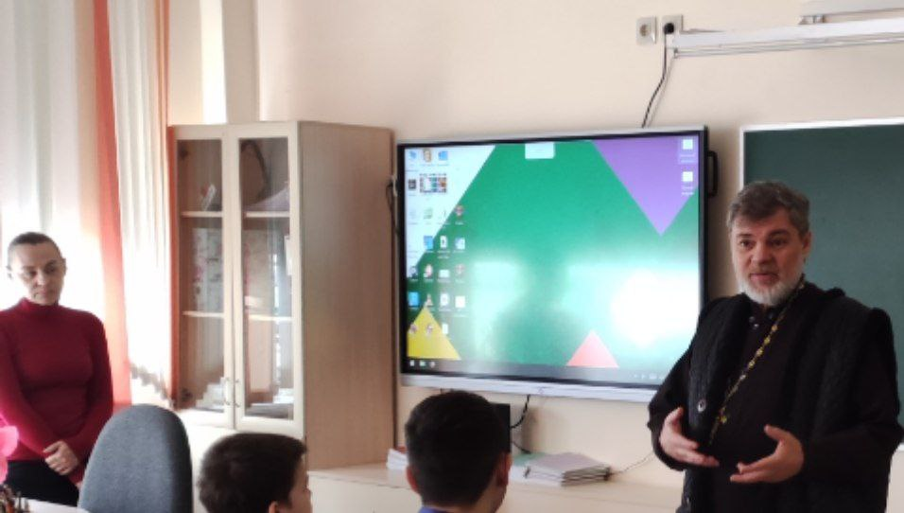 Живое общение со священнослужителем . Отец Александр (Бондаренко А.)

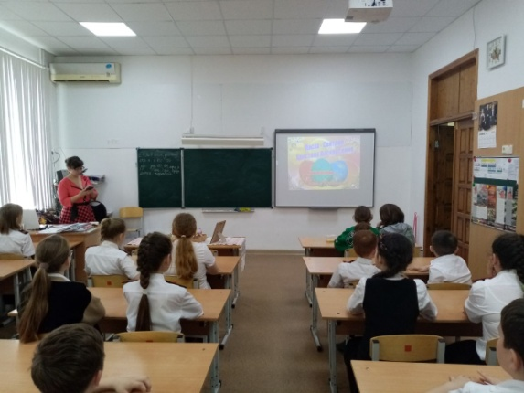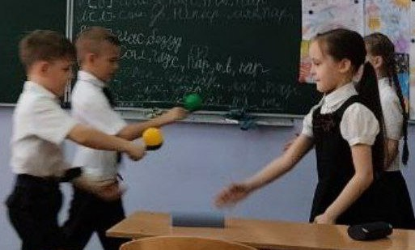
Музей краеведческий на колесах с интерактивном в гостях у школьников. (пасхальные игры)

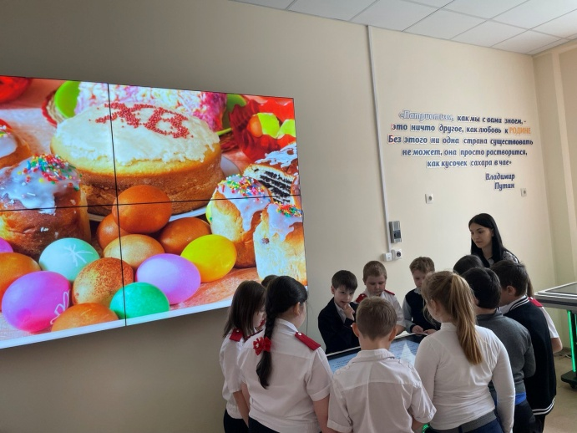 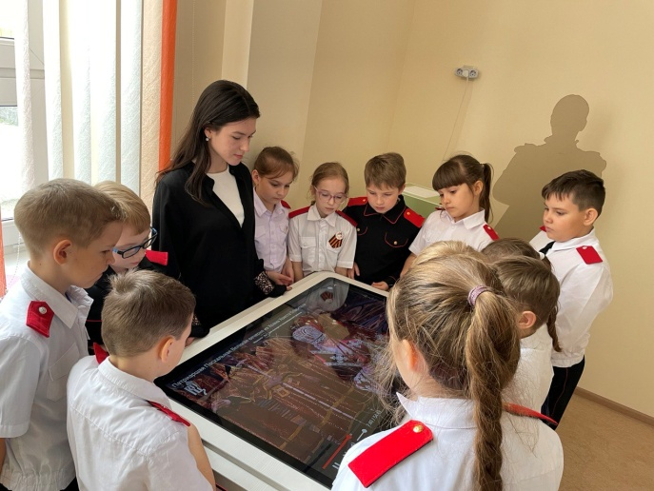 И
Интерактивный школьный узей.
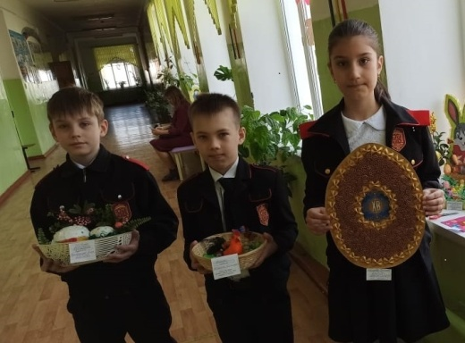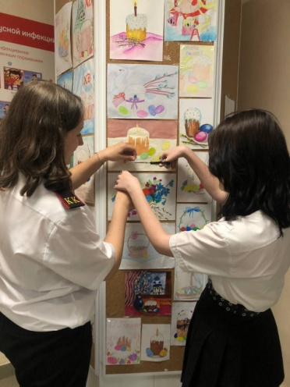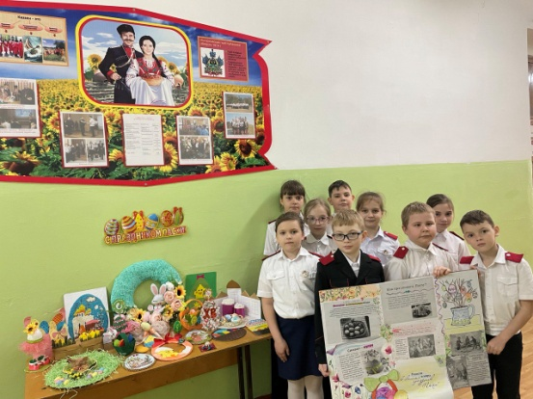
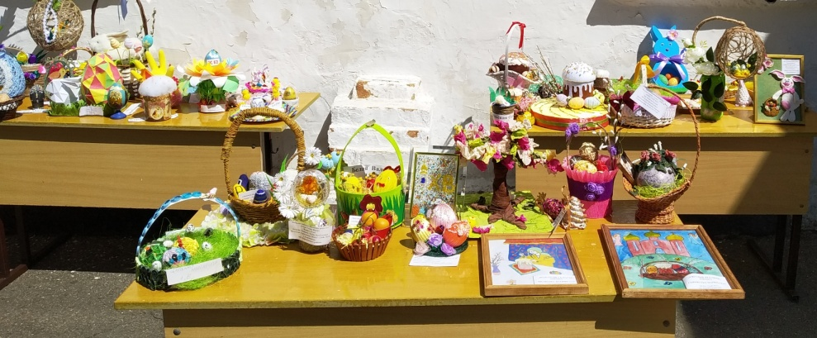
Выставки и конкурс рисунков и поделок «Пасхальный перезвон».

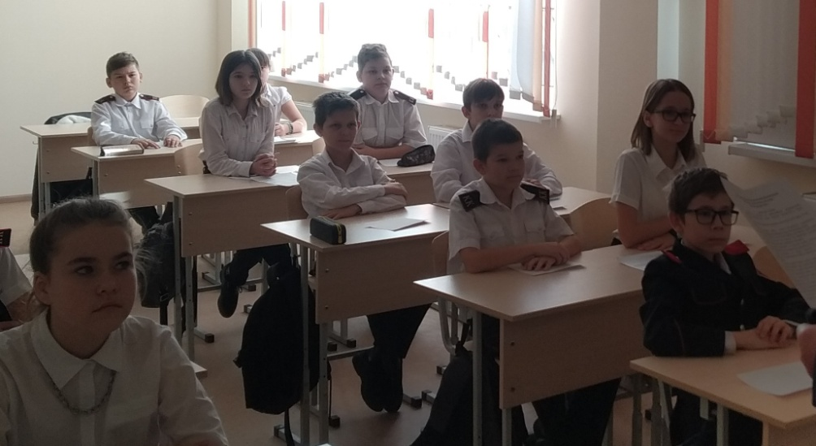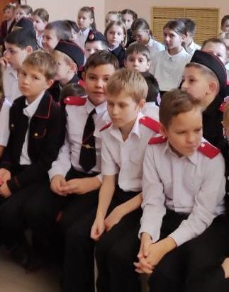
Просмотры и рассуждение над мультфильмами и серии короткометражных фильмов их цикла «Доброе кино».

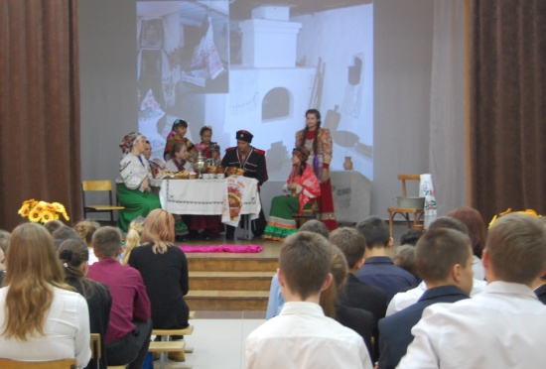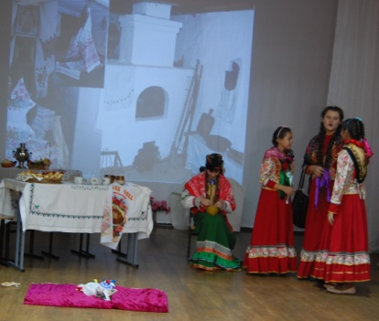
Театрализованная постановка «Пасха в кубанской семье»
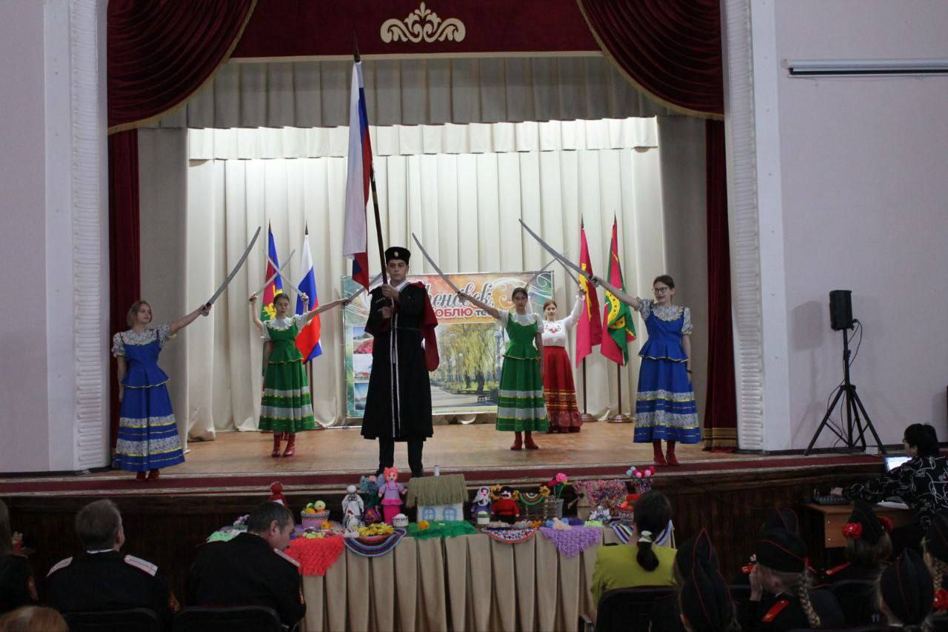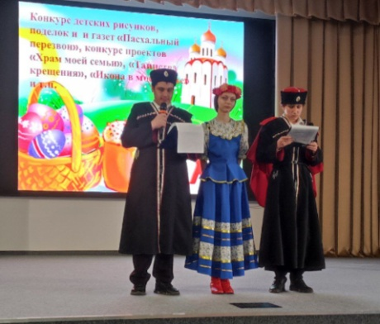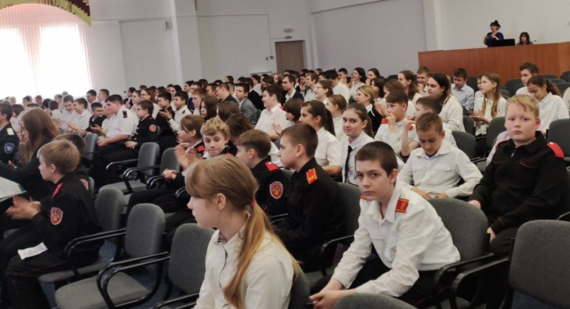
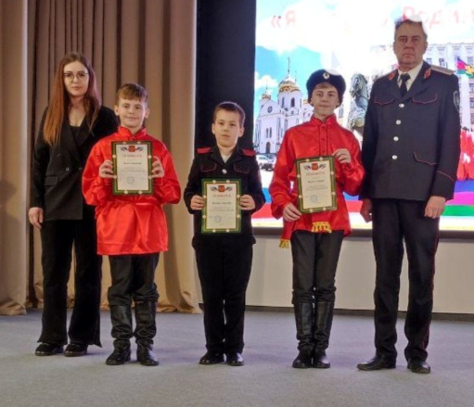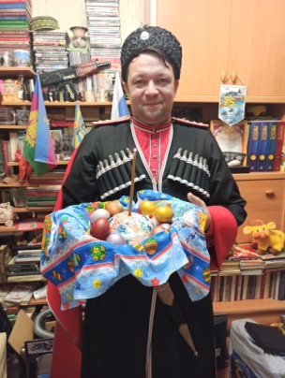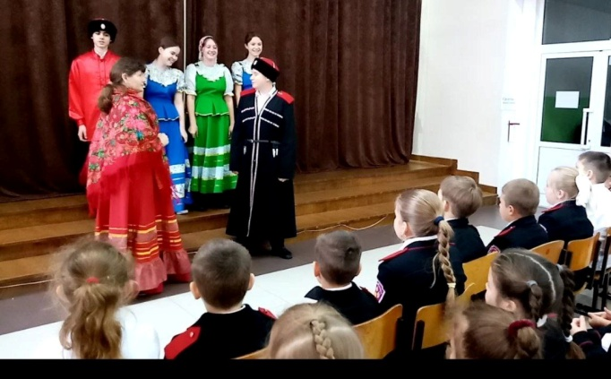
Закрытие недели ОПК.

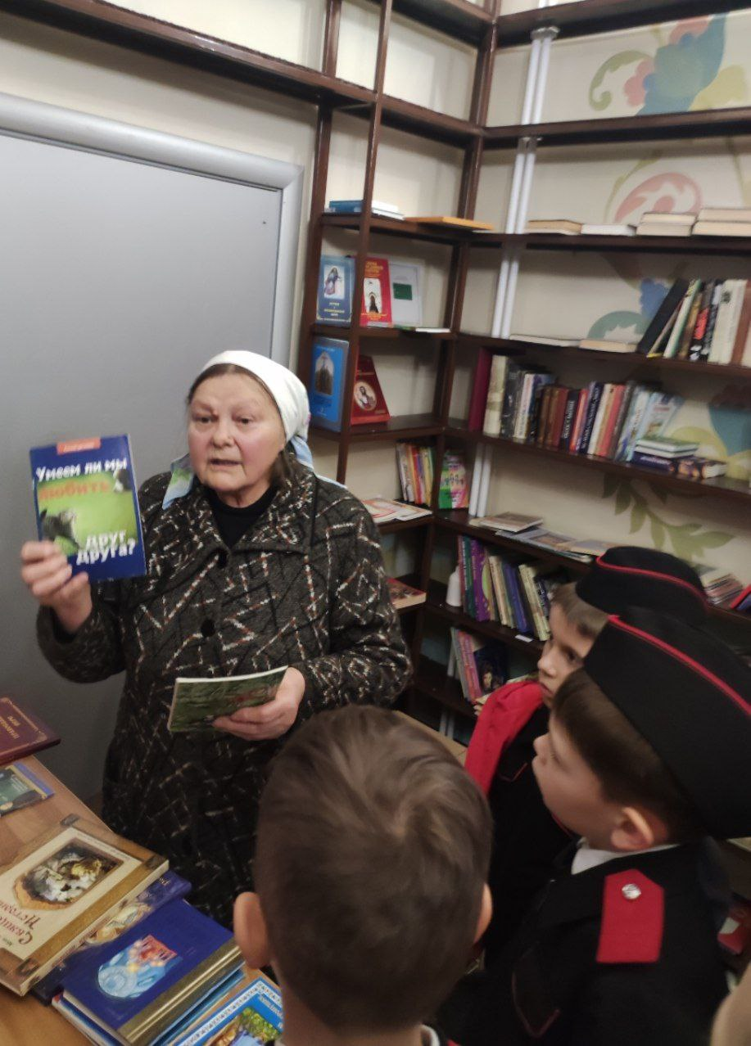
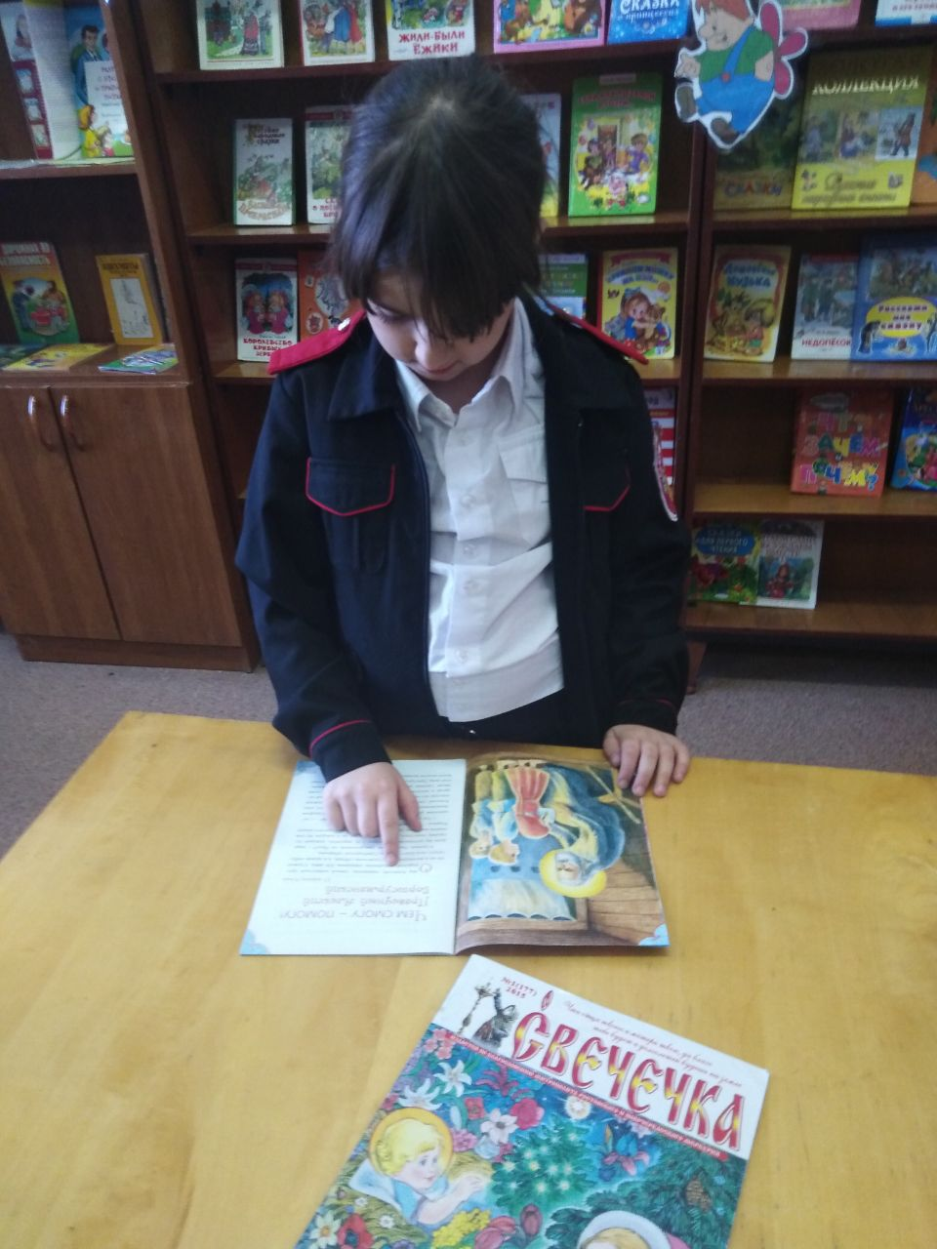
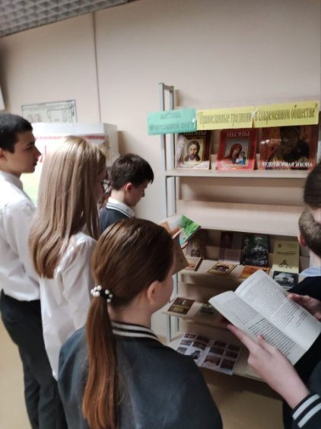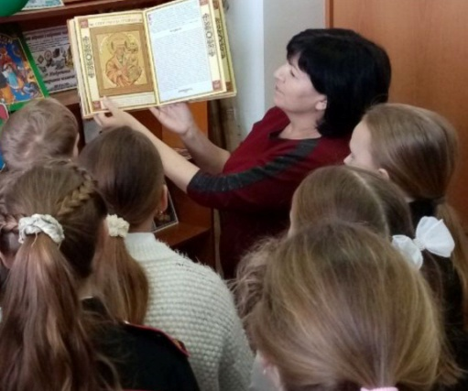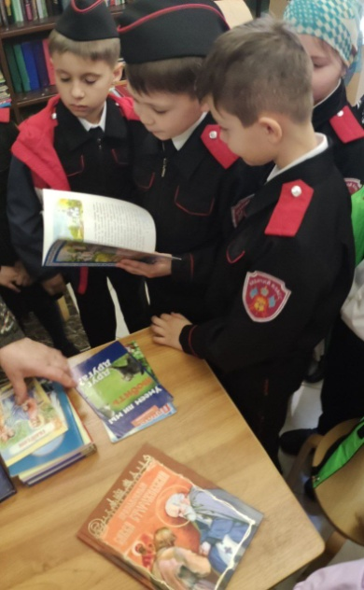
Православные выстави и библиотечные уроки в школьной и православной библиотеке Свято-Владимирском храме..

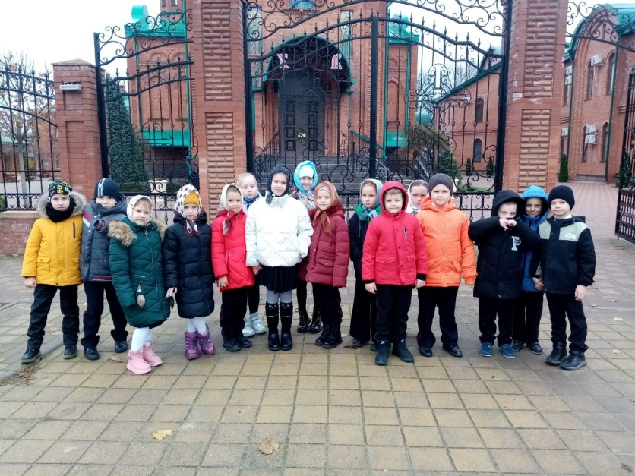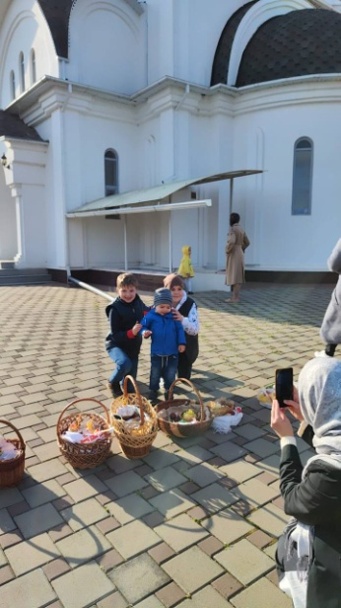

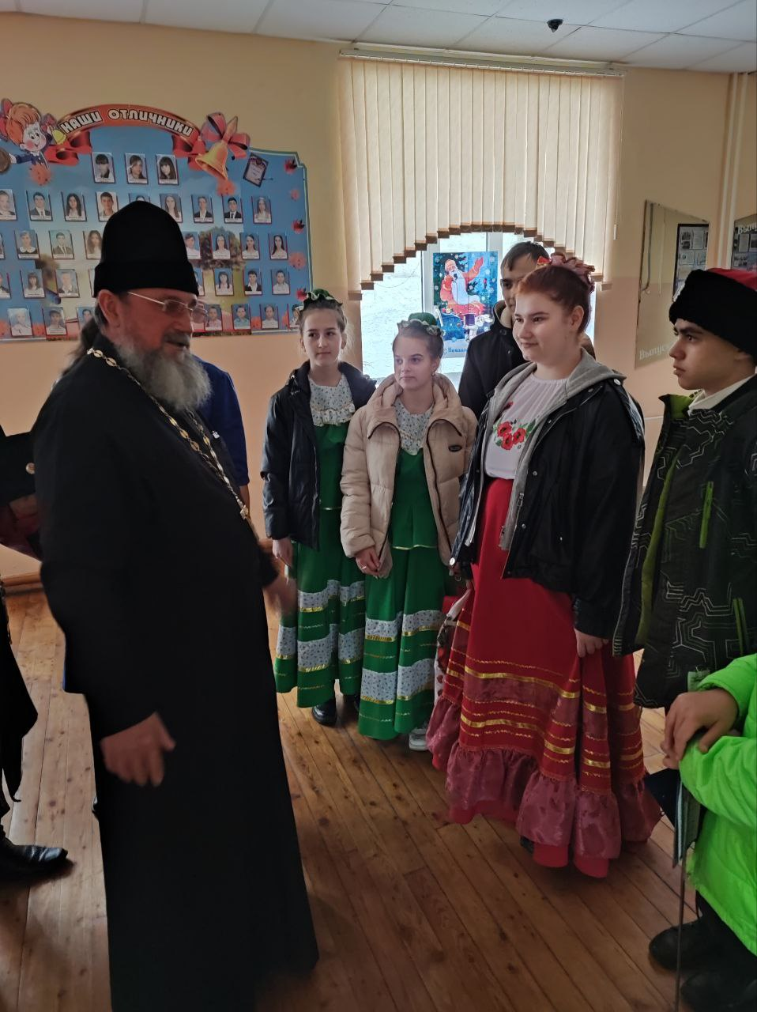
Экскурсии и службы в храме. 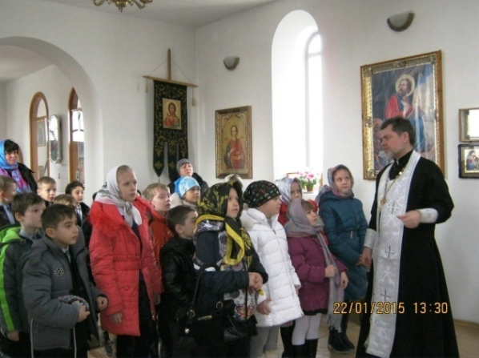
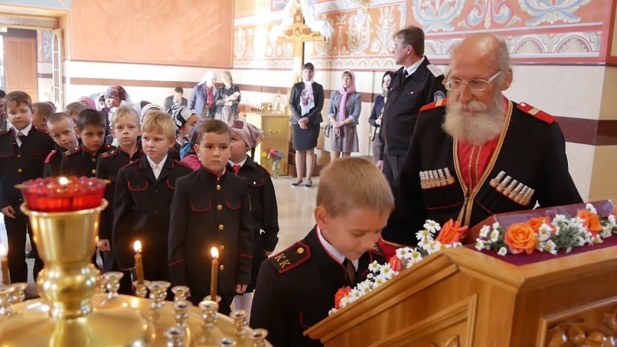
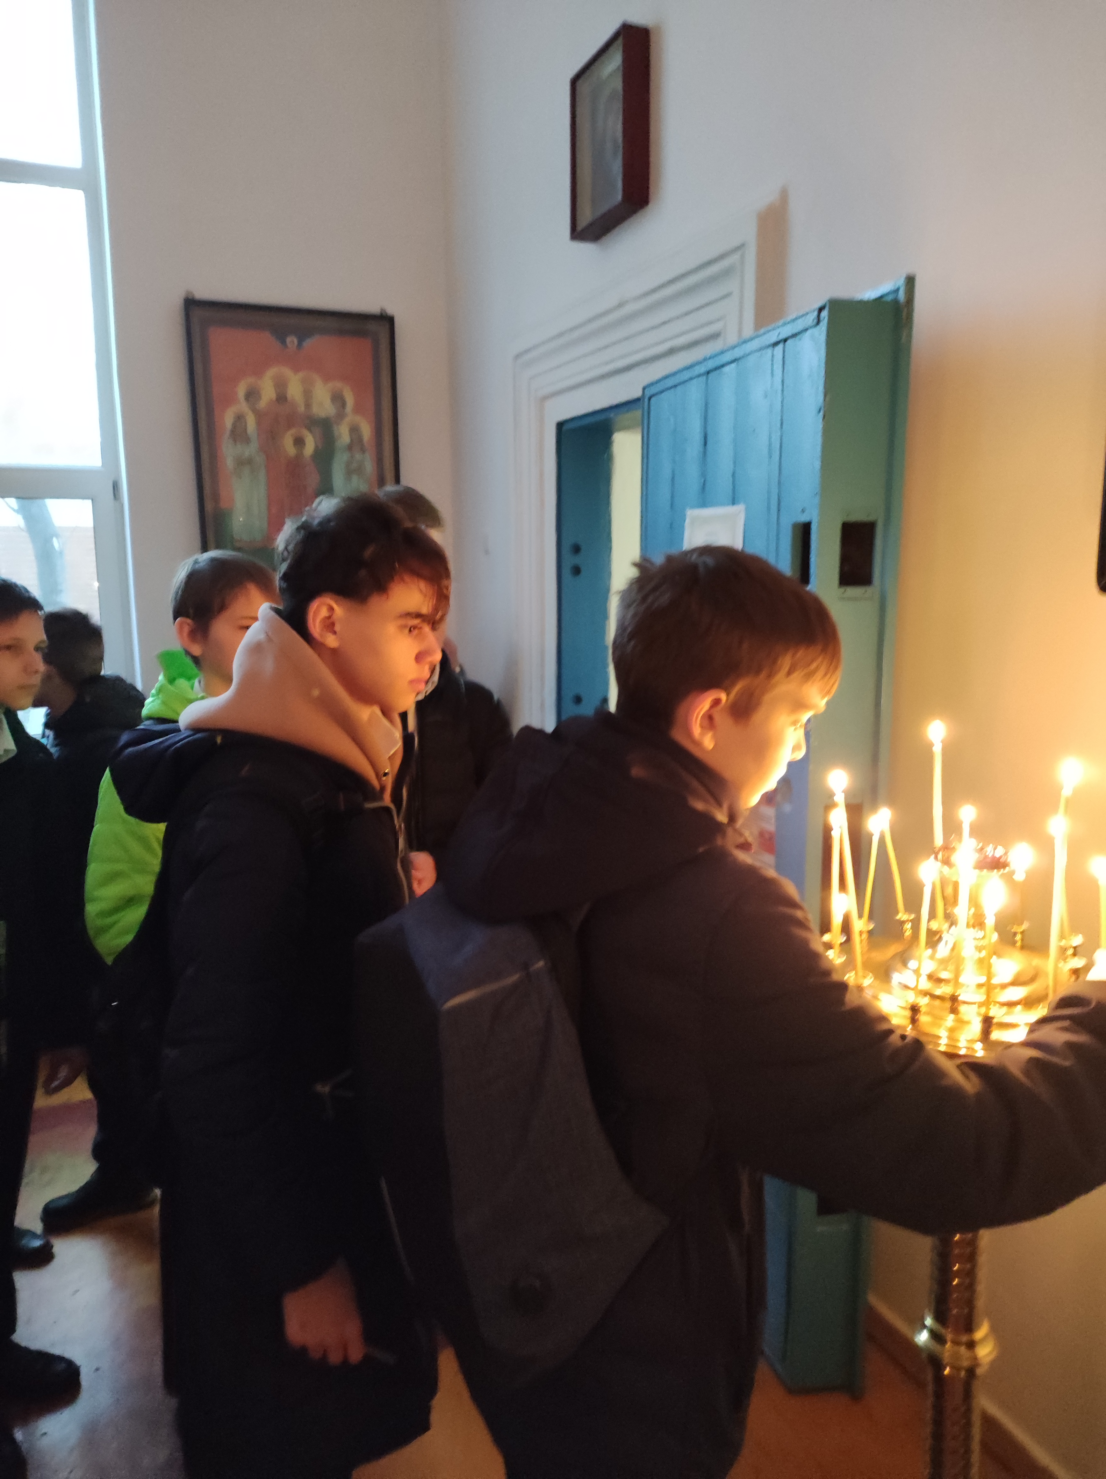

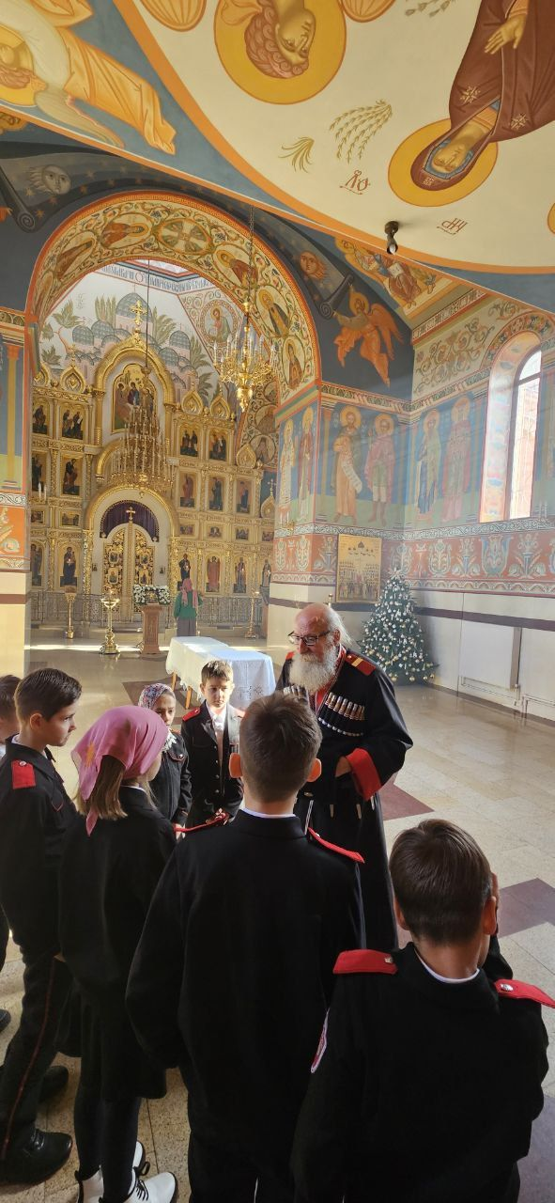
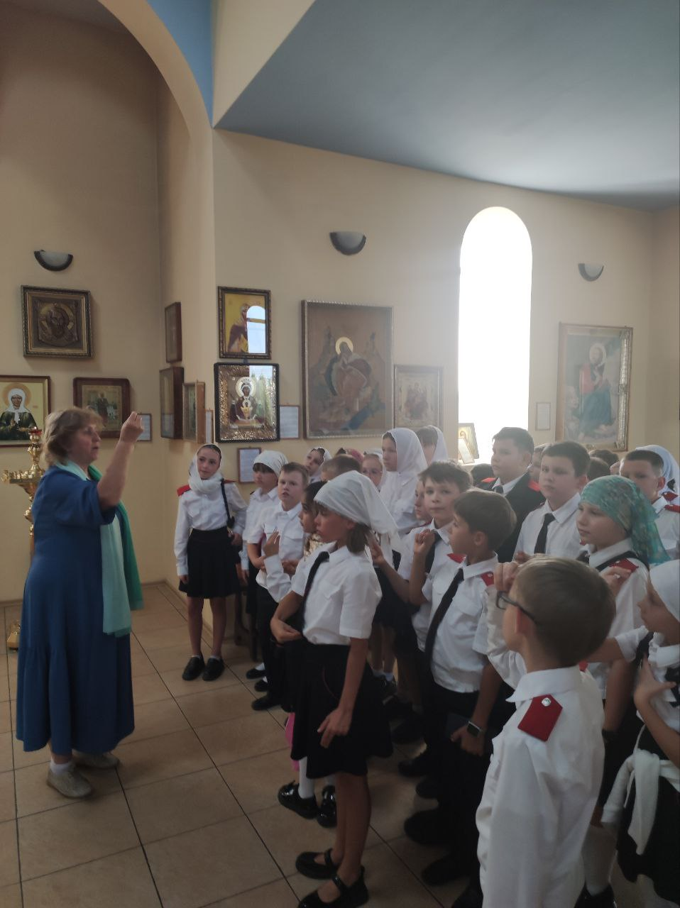

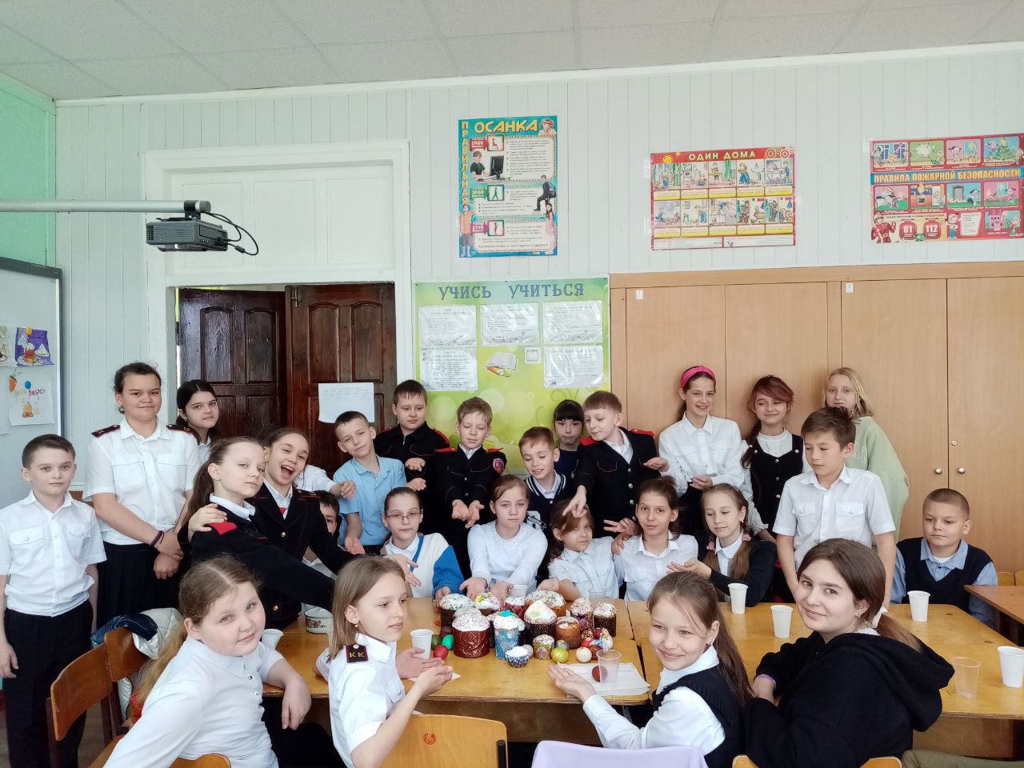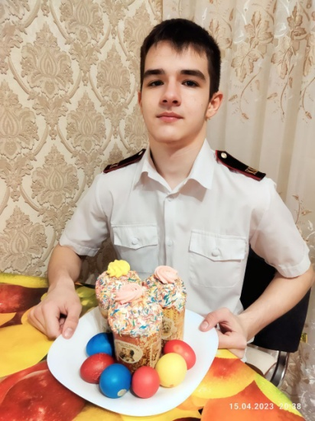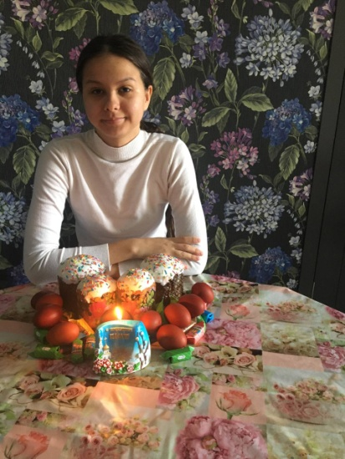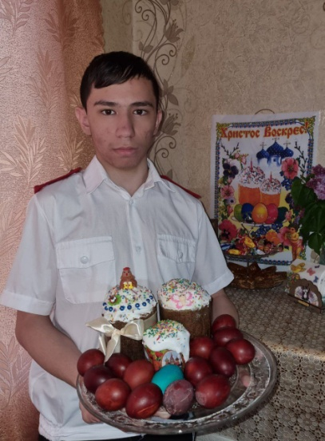
Фотовыставка «Пасха в кубанской семье» и мастер класс по оформлению пасхальных куличей.

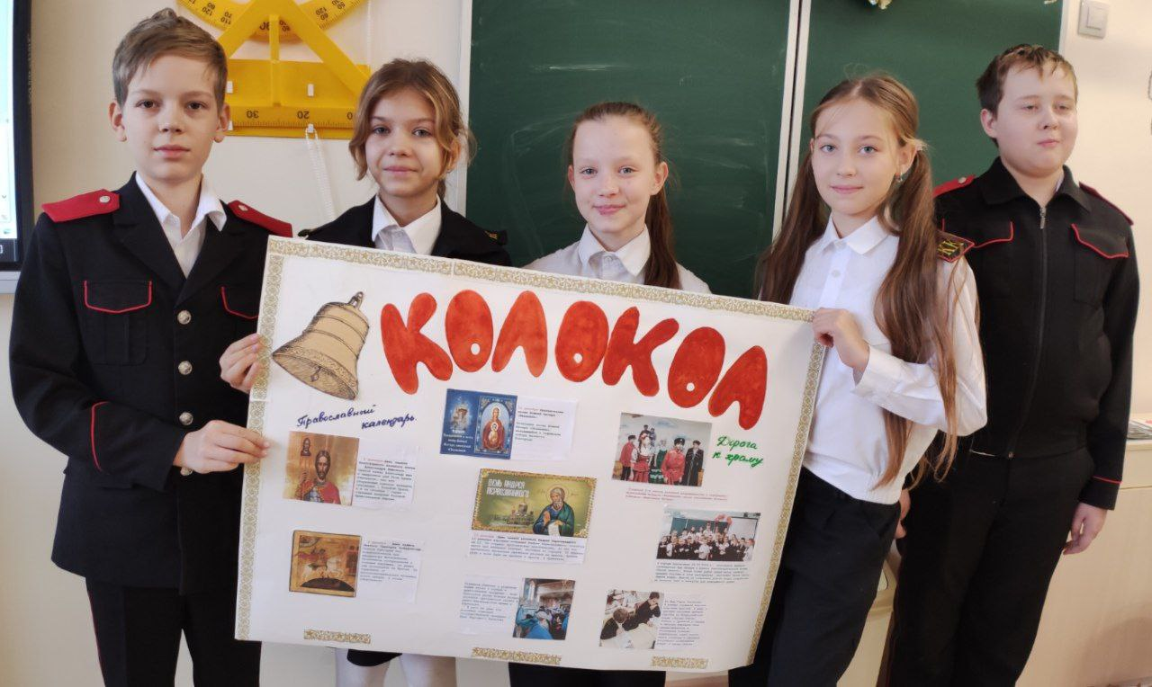
Выпуск православной газеты «Колокол»

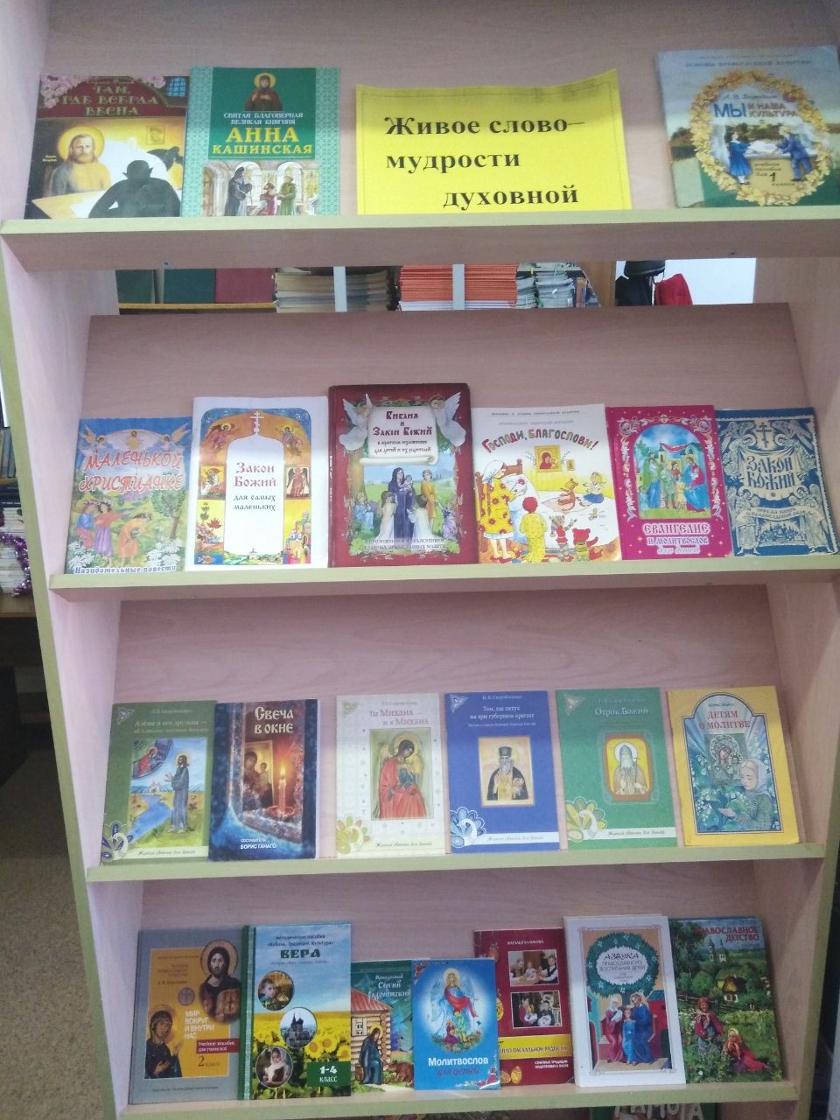

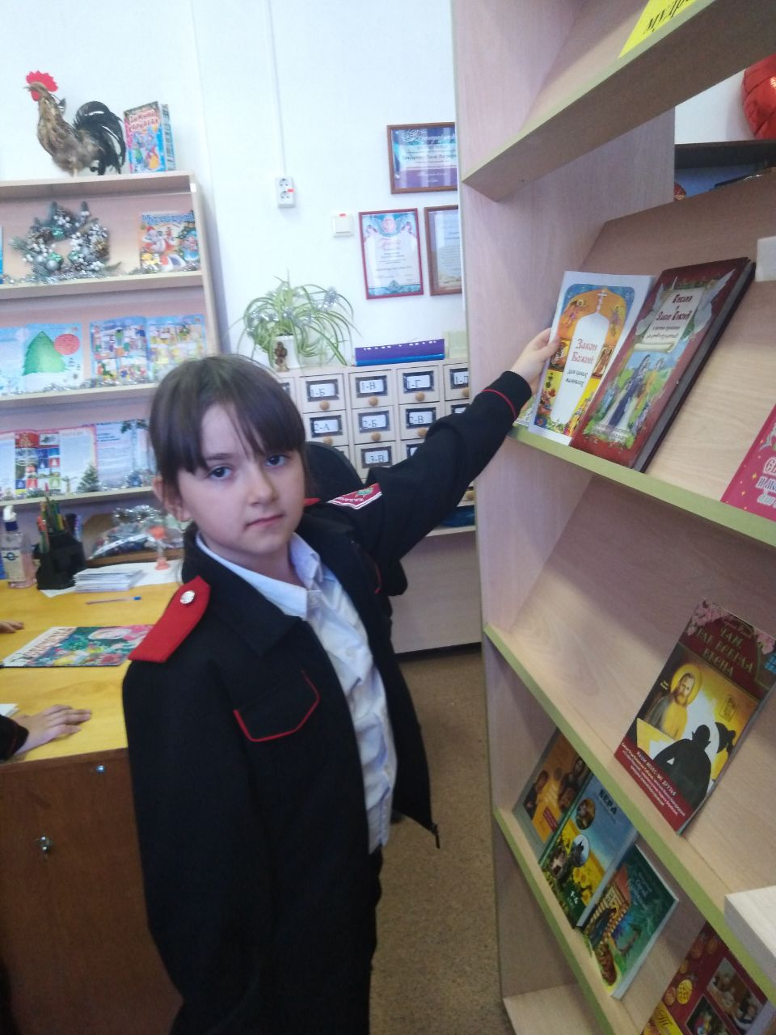

Оформление тематических библиотечных выставок

